Chapitre 2
Analyse fréquentielle des signaux

- Spectre d’un signal sinusoïdal :

Le spectre d’amplitude d’un signal sinusoïdal comprend une raie dont la hauteur est l’image de l’amplitude A de cette composante, positionnée à la fréquence F (Figure 1).
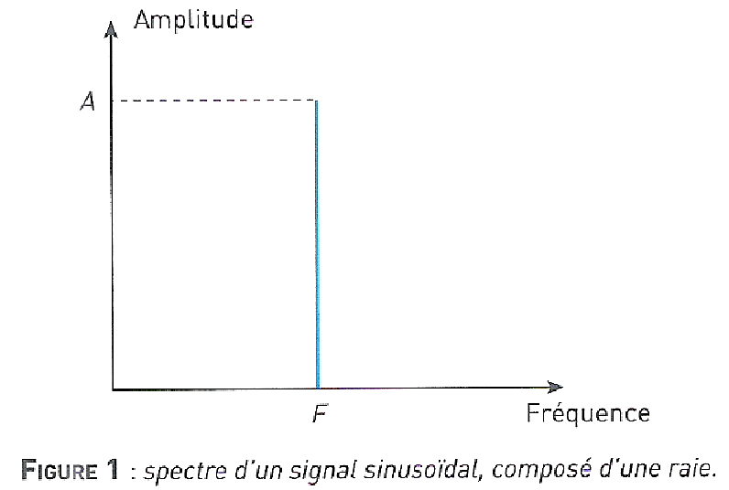

- Théorème de Fourier :

Tout signal périodique de fréquence F peut se décomposer en la somme d’une infinité de fonctions sinusoïdales, dont les fréquences sont des multiples de la fréquence F, appelée fréquence fondamentale.
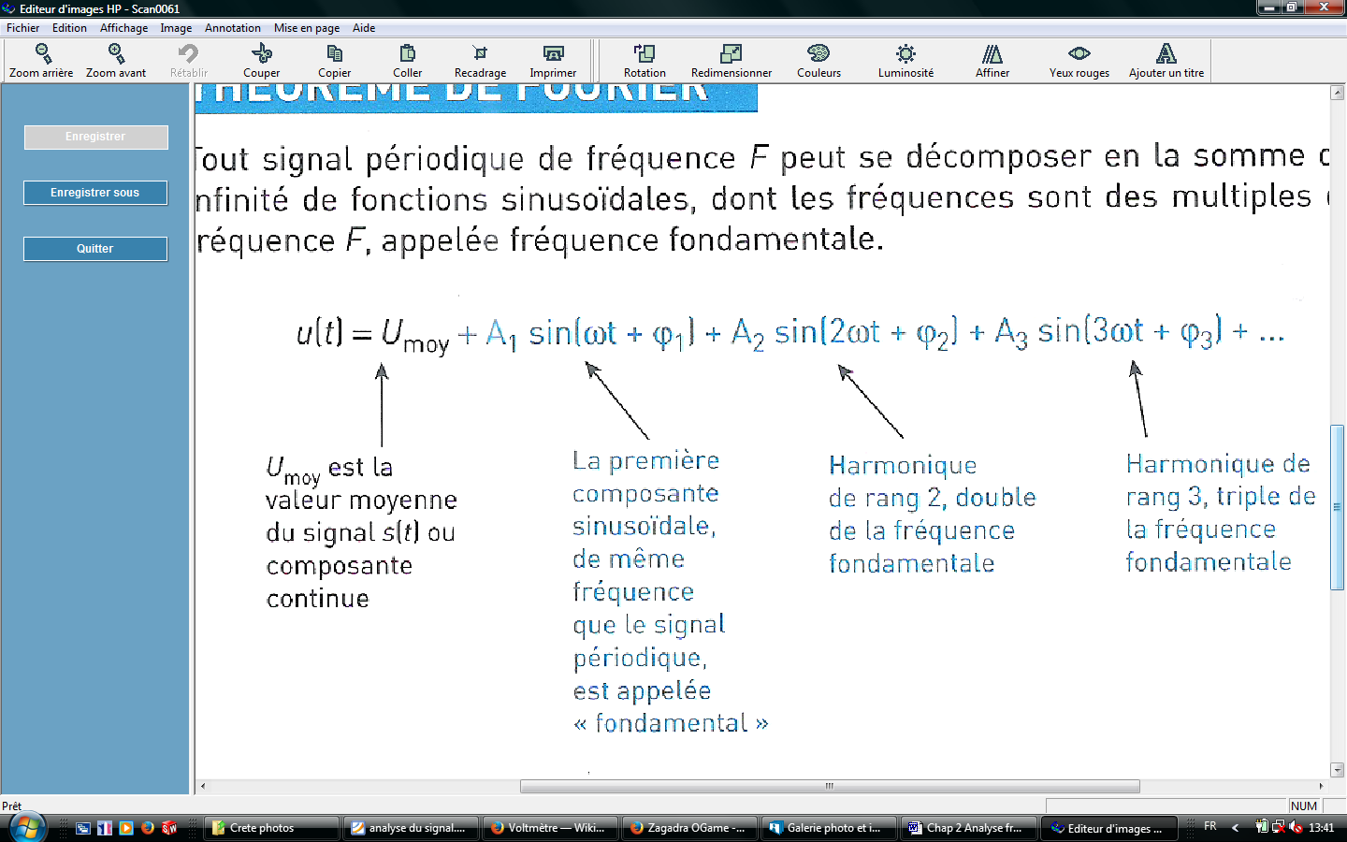
Prenons le cas d’un signal s(t) triangulaire qui peut se décomposer en séries de Fourier.
Si l’on représente graphiquement s(t) en faisant intervenir un nombre croissant d’harmoniques, on obtient les tracés suivants :
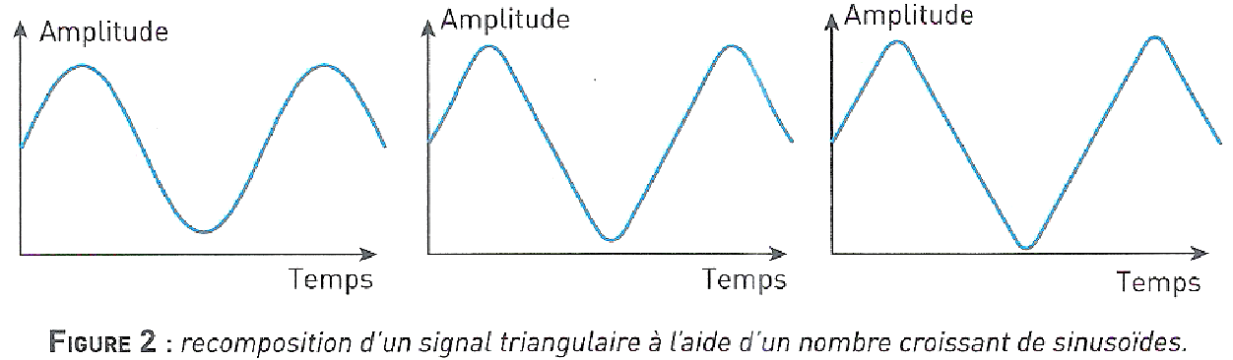
Prenons le cas cette fois-ci d’un signal s(t) carré qui peut se décomposer en séries de Fourier.

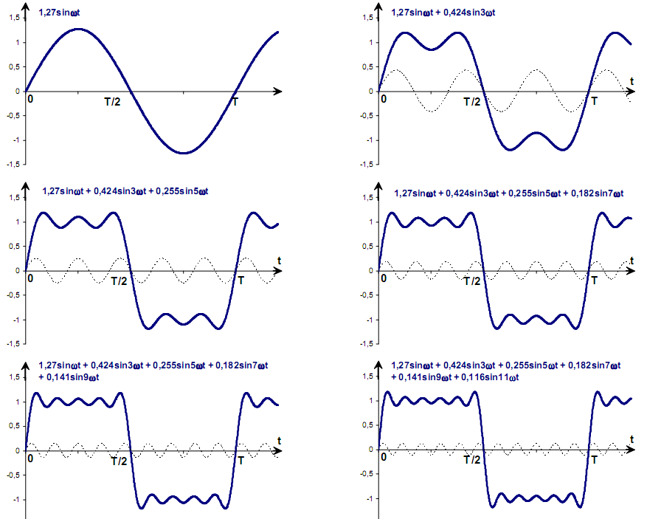
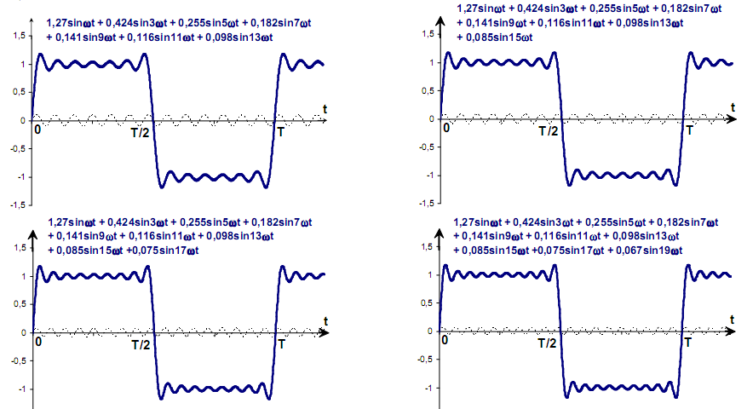
Observation :
La somme de signaux sinusoïdaux de fréquences multiples ( ω, 3ω, 5ω et d'amplitudes définies par avance semble donner un signal carré s(t) alternatif -1V / +1V de fréquence égale à celle de la 1° sinusoïde (ω).

- Spectre d’un signal périodique :

On fait correspondre à chaque sinusoïde de rang n une raie d’amplitude An et de fréquence multiple de la fréquence fondamentale, n x F. La valeur moyenne du signal est représentée dans le spectre par une raie à la fréquence 0 Hz (Figure 3) .
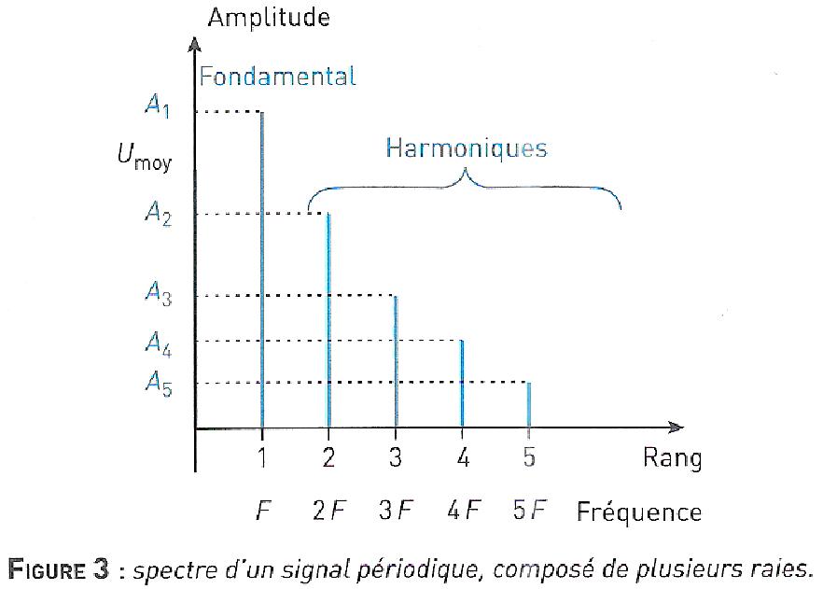
ou harmonique de rang 1
C’est pour cela que le spectre d’un signal périodique est également appelé spectre de raies.
- Niveau de tension de puissance :

  - Décibel :

Le décibel permet d’exprimer facilement des rapports de puissances ou de tensions très importants. Par définition, le gain d’un dispositif exprimé en décibels est : 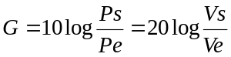
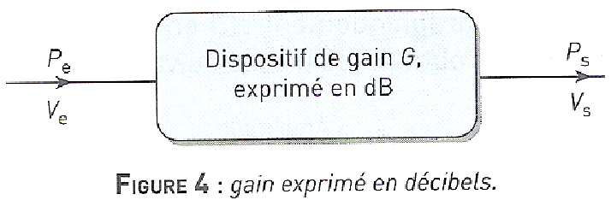

  - Niveau de tension exprimés en dBV et dBμV :
b.1) dBV :
Certains oscilloscopes affichent les niveaux de tension du spectre d’amplitude en dBV (décibel par rapport au volt) : 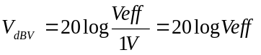 .
Un signal de 0dBV est un signal d’amplitude 1 volt efficace.
b.2) dBμV :
Sur le même principe, on trouvera des indications en dBμV: . 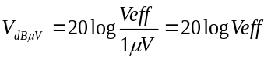
Un signal de 0dBμV correspond à une amplitude 1 μvolt efficace.
  - Niveaux de puissance exprimés en dBm :

Le dBm ou décibel par rapport au milliwatt permet d’exprimer un niveau par rapport à un niveau de puissance de référence qui est le milliwatt. 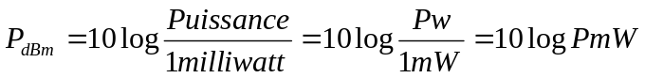
  - Relation entre niveaux de puissance et de tension :
Dans le domaine des radiofréquences, les impédances d’entrée et de sortie des dispositifs (amplificateurs, mélangeurs, antennes, filtres…) ont une valeur normalisée connue Z.
On peut utiliser la relation 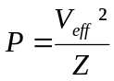pour relier la puissance (en watts) à la valeur efficace de la tension Veff.
- Calcul de la valeur efficace d’un signal périodique à l’aide de son spectre :

La puissance moyenne dissipée dans une résistance R par un signal périodique est égale à la somme de la puissance dissipée par sa composante continue et de la puissance moyenne dissipée par chacun des ses harmoniques.
On en déduit la relation 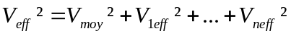soit encore : 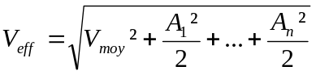

- Taux de distorsion harmonique :
- Pour caractériser la pureté d’un signal périodique de type sinusoïdal, on définit le rapport suivant : 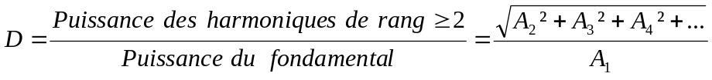
- Ce rapport, souvent exprimé en pourcentage, se rapproche de zéro lorsque le signal tend vers une sinusoïde parfaite.
- Le taux de distorsion D s’exprime en pourcentage.
- Un signal dont la forme est proche d’une sinusoïde aura un taux de distorsion harmonique inférieur à 1%.
- Spectre d’un signal non-périodique:
Les bases de l’analyse spectrale que nous venons d’établir pour les signaux périodiques se généralisent pour tous les signaux variables dans le temps, même non périodiques. L’observation de leur spectre montre qu’il n’est plus constitué de raies situées à des fréquences particulières, mais occupe toute une bande de fréquences. Il s’agit donc d’un spectre continu, appelé spectre de bande.
Par exemple, le spectre de la voix humaine comprend toutes les fréquences entre 50Hz et 5000Hz.
